TUẦN 14:
Bài 8: SÔNG HỒNG VÀ VĂN MINH SÔNG HỒNG (T2)

I. YÊU CẦU CẦN ĐẠT:
1. Năng lực đặc thù:
- Xác định được sông Hồng trên bản đồ hoặc lược đồ
- Kể được một số tên gọi khác của sông Hồng.
- Đề xuất được ở mức độ đơn giản một số biện pháp để giữ gìn và phát huy giá trị của sông Hồng.
2. Năng lực chung.
- Năng lực tự chủ, tự học: Sưu tầm tư liệu, tìm hiểu về giá trị mà sông Hồng mang lại cho con người.
- Năng lực giải quyết vấn đề và sáng tạo: Trả lời những câu hỏi; đóng vai hướng dẫn viên giới thiệu cho du khách về giá trị mà sông Hồng mang lại cho con người.
- Năng lực giao tiếp và hợp tác: Tham gia hoạt động nhóm, trình bày được kết quả thực hiện nhiệm vụ học tập.
3. Phẩm chất.
- Phẩm chất yêu nước: Tự hào về những thành tựu mà người Việt cổ đã đạt được.
- Phẩm chất chăm chỉ: Có tinh thần chăm chỉ, ham học hỏi thực hiện tốt nhiệm vụ học tập được giao.
- Phẩm chất trách nhiệm: Có ý thức trách nhiệm với lớp, tôn trọng tập thể.
II. ĐỒ DÙNG DẠY HỌC
- Lược đồ lưu vực sông Hồng.
- SGK và các thiết bị, học liệu phục vụ cho tiết dạy.

III. HOẠT ĐỘNG DẠY HỌC
Hoạt động của giáo viên | Hoạt động của học sinh
1. Khởi động:
- Mục tiêu:
+ Kết nối được những hiểu biết của HS về văn minh sông Hồng với nội dung bài học.
+ Tạo hứng thú cho HS tiếp nhận bài học mới .
- Cách tiến hành:
- GV cho HS lên bốc thăm và trả lời câu hỏi  Em biết gì về nước Văn Lang? Em biết gì về nước Âu Lạc? Hùng Vương là vị vua của nước nào?  - GV nhận xét tuyên dương.  Giới thiệu bài với những nội dung đã học ở tiết 1, để giữ gìn và phát huy giá trị của nền văn minh đó như thế nào chúng ta cùng bước sang tiết 2 của bài sông Hồng và văn minh sông Hồng |  |  | - HS lên bốc thăm trả lời  Theo dõi – nhận xét  - HS lắng nghe.
2. Khám phá:
- Mục tiêu:
+ Đề xuất được ở mức độ đơn giản một số biện pháp để giữ gìn và phát huy giá trị của sông Hồng.
+ Sưu tầm sử dụng tư liệu lịch sử trình bày được một số thành tựu tiêu biểu của văn minh sông Hồng.
+ Rèn luyện kĩ năng tư duy lôgic, sáng tạo qua đó góp phần phát triển năng lực khoa học.
- Cách tiến hành:
* Giữ gìn và phát huy giá trị của sông Hồng  Hoạt động 3: Giữ gìn và phát huy giá trị của sông Hồng  - GV mời HS làm việc nhóm 2 đọc thông tin, thực hiện nhiệm vụ sau:  + Cho biết giá trị của sông Hồng.  + Đề xuất một số biện pháp để giữ gìn và phát huy giá trị của sông Hồng.  - GV nhận xét tuyên dương.  Nêu thêm một số giải pháp khác |  |  | - HS đọc thông tin mục 3 SGK và thảo luận nhóm đôi trả lời câu hỏi.  + Giá trị sông Hồng: cung cấp nước cho sinh hoạt, sản xuất, giao thông đường thủy, nuôi trồng và khai thác thủy sản, phát triển du lịch ,.....  + Biện pháp : tuyên truyền cho người dân không xả rác xuống sông, xử lí nghiêm những hoạt động khai thác cát, sỏi trái phép, quy hoạch không gian cảnh quan hai bên bờ sông, tổ chức các tuyến du lịch trên sông để du khách biết và trân trọng vẻ đẹp và giá trị của sông Hồng
3. Luyện tập
- Mục tiêu:
+ Củng cố kiến thức kĩ năng đã học trong bài.
+ Rèn luyện kĩ năng quan sát và sử dụng bản đồ, các tư liệu có liên quan, qua đó góp phần phát triển năng lực khoa học.
- Cách tiến hành:
Hoạt động 4: Hoàn thành phiếu bài tập  - GV mời 1 HS đọc yêu cầu bài.  - Mời cá nhân hoàn thành phiếu bài tập sau:  + Liệt kê những thành tựu tiêu biểu, đời sống vật chất, tinh thần của cư dân Văn Lang- Âu Lạc theo bảng sau :  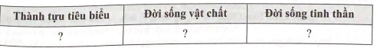  - GV mời lên bảng lớp nêu.  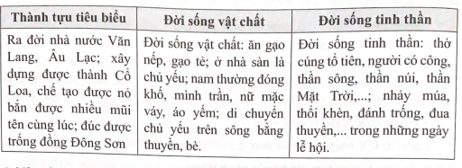  - GV mời cả lớp cùng quan sát và đánh giá kết quả.  - GV nhận xét tuyên dương |  | - 1 HS đọc yêu cầu bài.  - Cả lớp cùng hoàn thành phiếu  - Đại diện 1 HS làm phiếu lớn treo bảng lớp đọc kết quả  Nhận xét – bổ sung  - HS lắng nghe, rút kinh nghiệm
4. Vận dụng trải nghiệm.
- Mục tiêu:
+ Củng cố những kiến thức đã học trong tiết học để học sinh khắc sâu nội dung.
+ Vận dụng kiến thức đã học vào thực tiễn.
+ Tạo không khí vui vẻ, hào hứng, lưu luyến sau khi học sinh bài học.
- Cách tiến hành:
- GV mời HS tham gia đóng vai hướng dẫn viên du lịch của một tàu trên sông Hồng giới thiệu cho du khách về một số giá trị mà sông Hồng mang lại cho con người  GV nêu cách chơi theo tổ  + GV mời từng tổ tham gia, GV làm trọng tài bấm giờ và xác định kết quả.  + Nhận xét kết quả các tổ, tuyên dương.  - Nhận xét sau tiết dạy, dặn dò về nhà. | - Học sinh lắng nghe luật trò chơi.  + Các tổ lần lượt tham gia chơi.  - HS lắng nghe, rút kinh nghiệm.
IV. ĐIỀU CHỈNH SAU BÀI DẠY:
..............................................................................................................................
..............................................................................................................................
..............................................................................................................................

------------------------------------------

TUẦN 14:
Bài 9: THĂNG LONG HÀ NỘI (T1)

I. YÊU CẦU CẦN ĐẠT:
1. Năng lực đặc thù:
- Xác định được vị trí địa lí của Thăng Long – Hà Nội trên bản đồ hoặc lược đồ
- Nêu được đặc điểm tự nhiên của Thăng Long thể hiện ở “ Chiếu dời đô” của Lý Công Uẩn. Nêu được một số tên gọi khác của Thăng Long – Hà Nội.
- Trình bày được một số nét chính về lịch sử Thăng Long – Hà Nội thông qua các tư liệu tranh ảnh, câu chuyện lịch sử về Thăng Long tứ trấn, sự tích Hồ Gươm, Hoàng Diệu chống thực dân Pháp, chuyện Hà Nội đánh Mỹ
- Nêu được Hà Nội là trung tâm chính trị, kinh tế, văn hóa, giáo dục quan trọng của Việt Nam.
2. Năng lực chung.
- Năng lực tự chủ, tự học: Sưu tầm tư liệu, tìm hiểu về lịch sử Thăng Long – Hà Nội, nêu được Hà Nội là trung tâm chính trị, kinh tế, văn hóa, giáo dục quan trọng của Việt Nam.
- Năng lực giải quyết vấn đề và sáng tạo: Trả lời những câu hỏi để biết Thăng Long – Hà Nội là trung tâm chính trị, kinh tế, văn hóa, giáo dục quan trọng của Việt Nam.
- Năng lực giao tiếp và hợp tác: Tham gia hoạt động nhóm, trình bày được kết quả thực hiện nhiệm vụ học tập.
3. Phẩm chất.
- Phẩm chất nhân ái: Tự hào về truyền thống lịch sử, văn hóa của Thăng Long – Hà Nội .
- Phẩm chất chăm chỉ: Có tinh thần chăm chỉ, ham học hỏi thực hiện tốt nhiệm vụ học tập được giao.
- Phẩm chất trách nhiệm: Thể hiện được ý thức giữ gìn và phát huy truyền thống văn hóa của Thăng Long – Hà Nội .
II. ĐỒ DÙNG DẠY HỌC
- Lược đồ hành chính Hà Nội 2022. Hình ảnh có trong bài học để HS quan sát
- SGK và các thiết bị, học liệu phục vụ cho tiết dạy.

III. HOẠT ĐỘNG DẠY HỌC
Hoạt động của giáo viên | Hoạt động của học sinh
1. Khởi động:
- Mục tiêu:
+ Kết nối được những hiểu biết của HS về thủ đô Hà Nội với nội dung bài học.
+ Tạo hứng thú cho HS tiếp nhận bài học mới .
- Cách tiến hành:
- GV nêu câu hỏi  + Thủ đô của nước ta là gì?  + Hà Nội nằm ở phía nào của nước ta?  + Em hãy kể tên những địa danh, di tích, thắng cảnh của Hà Hội mà em biết?  - GV nhận xét tuyên dương.  Giới thiệu bài Thăng Long – Hà Nội |  | - HS trả lời  - Chia sẻ những hiểu biết của em về Hà Nội .  + Thủ đô của nước ta Hà Nội  + Hà Nội nằm ở phía Bắc  + Hồ Gươm, Chùa Một Cột, đền Ngọc Sơn, Văn miếu Quốc Tử Giám, Hoàng thành Thăng Long, chùa Hương, chùa Thầy,Ô Quan Chưởng, ....  Theo dõi – nhận xét  - HS lắng nghe.
2. Khám phá:
- Mục tiêu:
+ Xác định được vị trí địa lý của Thăng Long –Hà Nội trên lược đồ và nêu được đặc điểm của Thăng Long được thể hiện trong Chiếu dời đô của Lý Công Uẩn. nêu được một số tên gọi khác của Thăng Long – Hà Nội.
+ Tri2ng bày được một số nét chính về lịch sử Thăng Long – Hà Nội thông qua các tư liệu, tranh ảnh, câu chuyện lịch sử về Thăng Long tứ trấn, sự tích Hồ Gươm, Hoàng Diệu chống thực dân Pháp, chuyện về Hà Nội đánh Mỹ.
+ Rèn luyện kĩ năng quan sát và sử dụng bản đồ, các tư liệu có liên quan, qua đó góp phần phát triển năng lực khoa học.
- Cách tiến hành:
* Vị trí địa lí, đặc điểm tự nhiên và tên gọi khác của Thăng Long – Hà Nội.  Hoạt động 1: Xác định vị trí địa lí của Thăng Long; nêu đặc điểm tự nhiên của Thăng Long được thể hiện trong Chiếu dời đô của Lý Công Uẩn trên lược đồ và kể một số tên gọi khác của Thăng Long – Hà Nội  - GV mời HS làm việc nhóm 4, thực hiện nhiệm vụ sau:  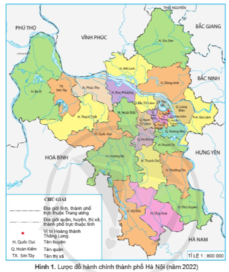  + Xác định vị trí của Thăng Long - Hà Nội trên lược đồ hình 1.  + Xác định những tỉnh tiếp giáp với Hà Nội.  + Đọc Chiếu dời đô, nêu được đặc điểm tự nhiên của Thăng Long  + Kể được một số tên gọi khác của Thăng Long – Hà Nội .  - GV nhận xét tuyên dương. Giải thích thêm tên gọi khác của Thăng Long – Hà Nội  * Một số nét chính về lịch sử Thăng Long – Hà Nội  Hoạt động 2: Trình bày được một số nét chính về lịch sử Thăng Long – Hà Nội.  - GV mời cả lớp sinh hoạt nhóm 4, đọc thông tin, thảo luận theo nhóm và cho biết:  + Đọc thông tin SGK, quan sát H2 – H5 hoàn thiện phiếu bài tập  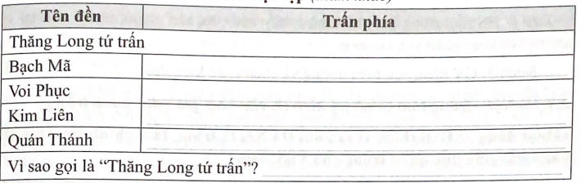  + Đọc thông tin về Hồ Gươm và quan sát H6 trong SGK, hãy kể lại sự tích Hồ Gươm.  - GV mời đại diện các nhóm trình bày.  - Mời các nhóm khác nhận xét, bổ sung.  - GV nhận xét, tuyên dương.  GV nói thêm về đền Bạch Mã và đền Voi Phục |  | - HS quan sát lược đồ và thực hiện nhiệm vụ.  + HS quan sát trên lược đồ thảo luận nhóm 4 trả lời  + Thăng Long nằm ở trung tâm đồng bằng Bắc Bộ  + Tiếp giáp với các tỉnh: Hòa Bình, Vĩnh Phúc, Bắc Ninh, Bắc Giang, Hưng Yên, Hà Nam.  + Tên gọi khác : Tống Bình, Đại La, Thăng Long, Đông Đô, Đông Quan.  + HS lên chỉ trên lược đồ  + Dự vào Chiếu dời đô nêu đặc điểm tự nhiên của Thăng Long  Đại diện nhóm trình bày  Theo dõi – nhận xét bổ sung  - HS lắng nghe, rút kinh nghiệm.  Làm việc nhóm 4 thảo luận làm vào phiếu, đại diện trả lời  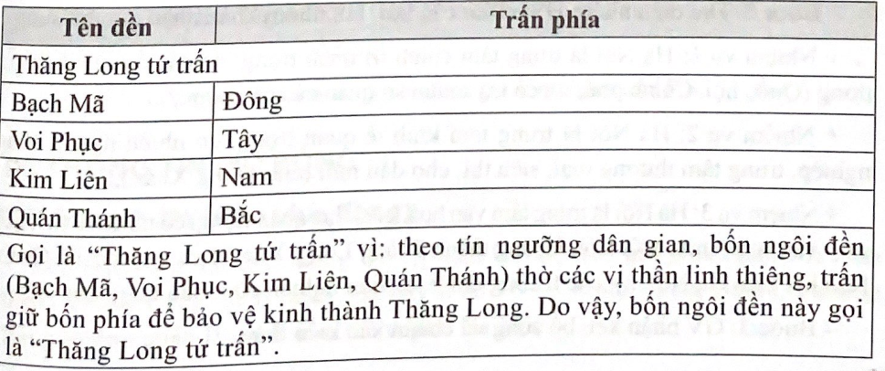  + HS có thể sáng tạo đóng vai, kể chuyện diễn cảm  Nhóm khác lắng nghe – nhận xét, bổ sung  Lắng nghe
4. Vận dụng trải nghiệm.
- Mục tiêu:
+ Củng cố những kiến thức đã học trong tiết học để học sinh khắc sâu nội dung.
+ Vận dụng kiến thức đã học vào thực tiễn.
+ Tạo không khí vui vẻ, hào hứng, lưu luyến sau khi học sinh bài học.
- Cách tiến hành:
- GV cho cả lớp cùng tham gia viết cảm nhận thể hiện niềm tự hào của em về truyền thống lịch sử, văn hóa của Thăng Long – Hà Nội  + Nhận xét kết quả các tổ, tuyên dương.  - Nhận xét sau tiết dạy, dặn dò về nhà. | - Học sinh viết và trình bày trước lớp.  - HS lắng nghe, nhận xét, rút kinh nghiệm.
IV. ĐIỀU CHỈNH SAU BÀI DẠY:
..............................................................................................................................
..............................................................................................................................
..............................................................................................................................

